时 间：2012年2月27日（周一）晚19:00
地 点：矿业科学中心（A区）二楼会议室
主讲人：罗新荣 教授

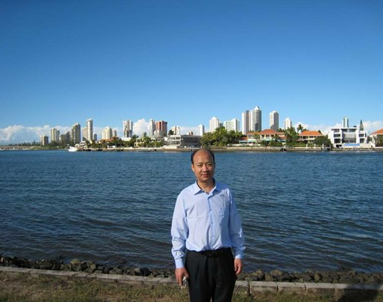
罗新荣,男，1957年生，江西人。教授，博士生导师。1982年毕业于中国矿业学院采矿系，1985年在中国矿业学院北京研究生部学习并获硕士学位。1985年进入中国矿业学院采矿系任教，先后任讲师、副教授，2000年聘为中国矿业大学教授。现任安全工程学院瓦斯研究所副所长，负责教学与科研工作，兼任中国煤炭劳保学会矿井降温专业委员会委员。罗教授长期从事煤矿瓦斯防治理论与技术、矿井降温工程技术、矿井风网监控与自动化、安全法规与安全管理等方面的研究与教学工作，组织和承担了国家重大产业技术开发和国家自然科学基金重点项目等十余项，获省部级科技进步奖6项、国家专利2项、软件著作知识产权3项。出版著作3部，参编4部，发表论文50余篇。

主办方：安全学院研究生会
2012年2月24日

